Federatie jeugdpartij op zaterdag 24 juni 2017 om 10.00 uur
Scheidsrechters: clubscheidsrechter(s)
Inleg € 2,00 per persoon
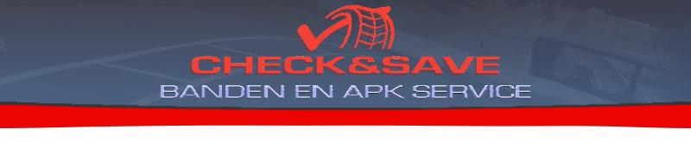

Sponsor:

Welpen jongens – Afdeling
Winnaarsronde: 2 prijzen
Verliezersronde: 2 prijzen

 | 1 |  | Bolsward  BOLSWARD  Blauw-wit gestreept |  | Edwin Arjen  Silvan Elzinga  Tymen Bijlsma |  |  | 2 |  | Arum  WILLEM WESTRA  zwart-geel |  | Stian RInia  Tiemen Dijkstra  JorritBosch
 | 3 |  | Exmorra  EXMORRA  rood-wit |  | Felker Elgersma  Hidde Reitsma |  |  | 4 |  | Lollum-Waaxens  MEIINOAR IEN  geel-blauw |  | Harmen-Jacob Postma  Hidde Jorritsma
 | 5 |  | Arum  WILLEM WESTRA  zwart-geel |  | Rimmer Dijkstra  Jan-Friso Anema |  |  | 6 |  | Witmarsum  PIM MULIER  geel-grijs |  | Niels Stoker  Jesse van der Wal
 | 7 |  | Exmorra  EXMORRA  rood-wit |  | Stijn Feenstra  Kyano van Swinden-Koopmans |  |  | 8 |  | Arum  WILLEM WESTRA  zwart-geel |  | Niek Bijma  Thomas Tolsma

Winnaarsronde
2e lijst |  | Finale
- |  | -
-

Verliezersronde
2e lijst |  | Finale
- |  | -
-

